1. **网址**：<http://pan.cuit.edu.cn>

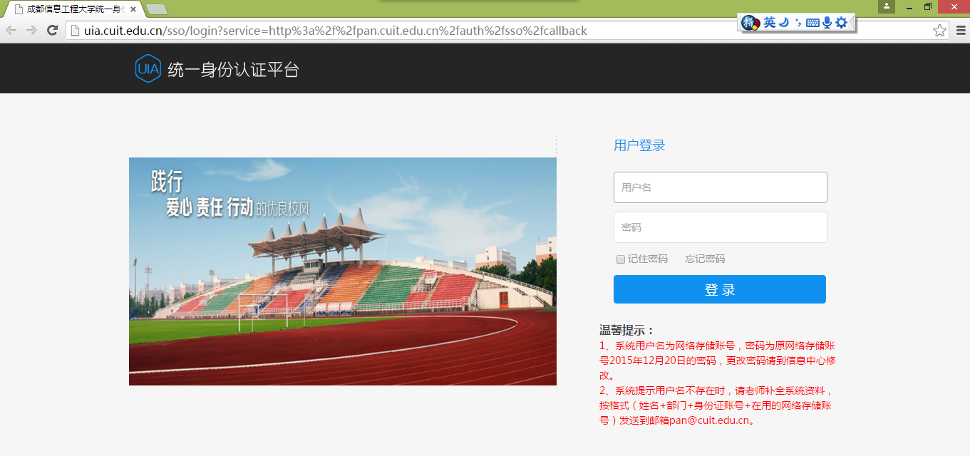

1. **密码与用户**：系统用户名为网络存储账号，密码为原网络存储账号2015年12月20日的密码，更改密码请到信息中心修改；系统提示用户名不存在时，请按格式（姓名+学号+学院+身份证账号+在用的网络存储账号）[发送到邮箱pan@cuit.edu.cn](mailto:发送到邮箱pan@cuit.edu.cn)。
2. **登录主页简要说明**

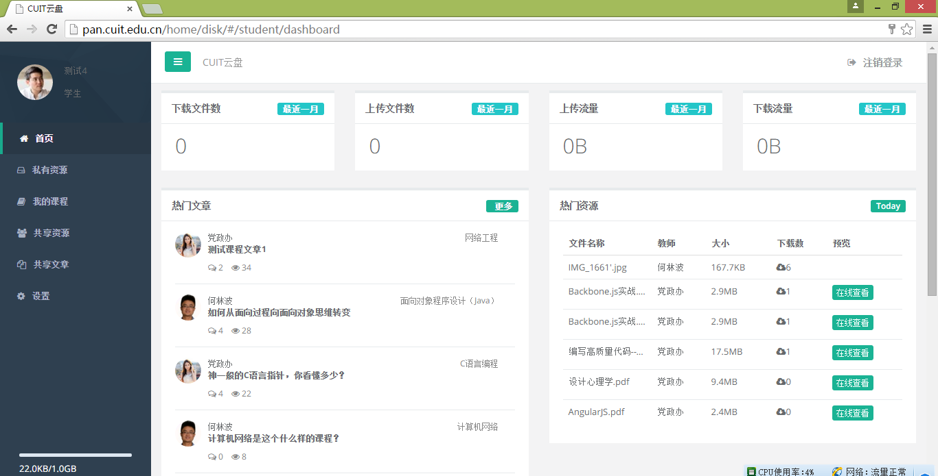

头像可以在左侧“设置”中修改：

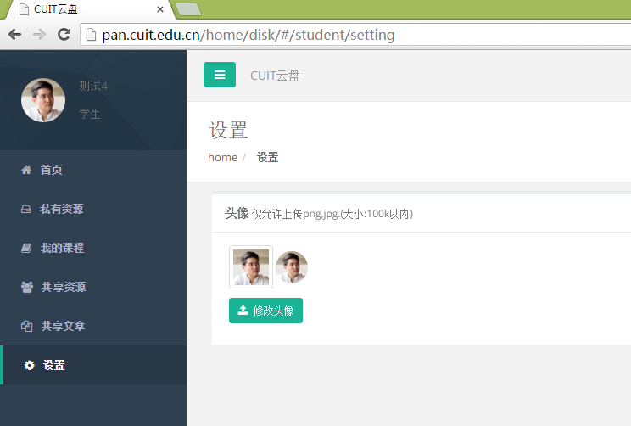

1. **私有资源：**自己私人的东西，学生版不可以分享文件：

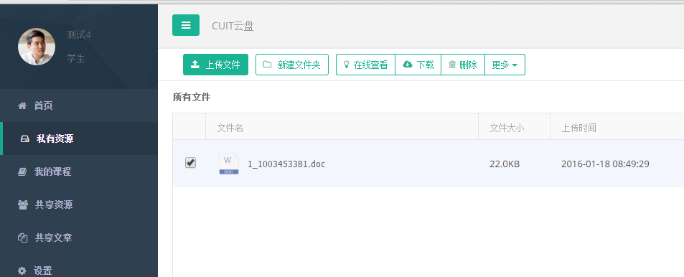

文件上传支持直接多个拖拽。。。。

1. **我的课程：这个**是大家经常用到的哈，如下：

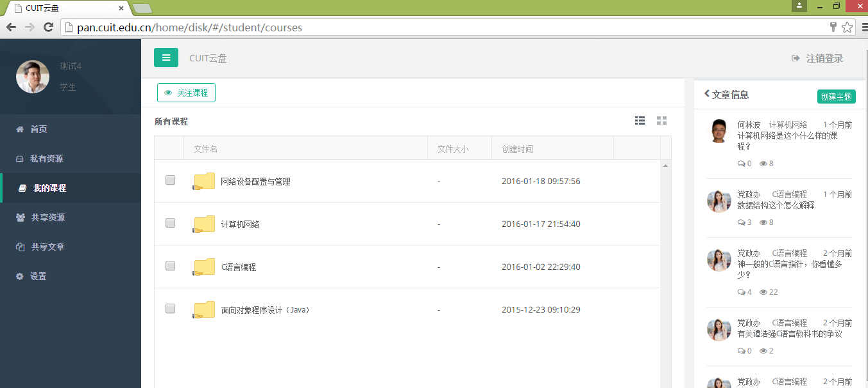

学生使用该功能前，需要关注老师发布的课程。

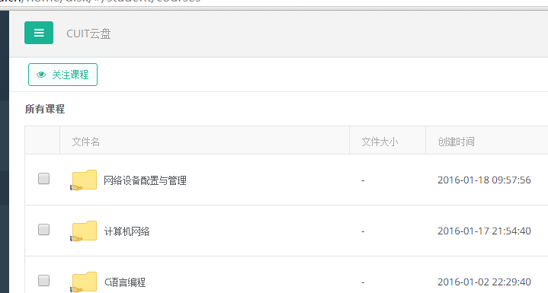

点击“关注课程”如下：

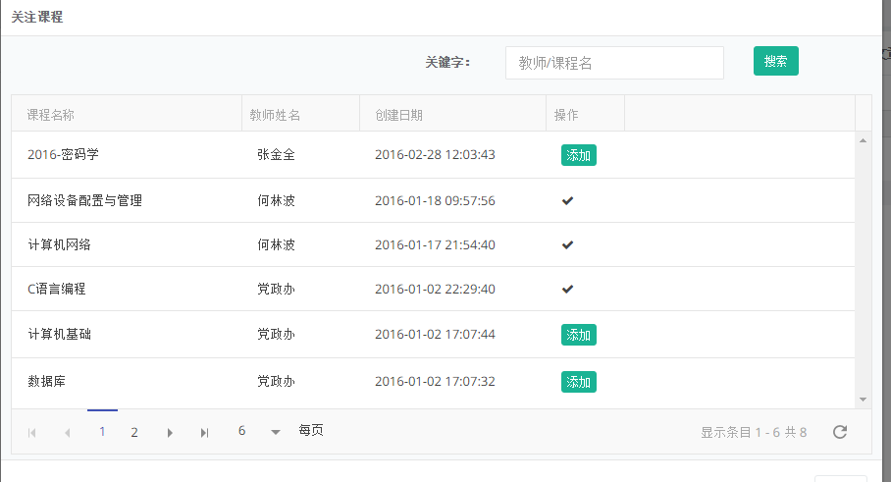

可以在如上页面搜索自己选修的课程（教师名或课程名），然后点击课程名记录中的“添加”按钮关注课程。

**双击课程名字可进入具体课程信息页面：**

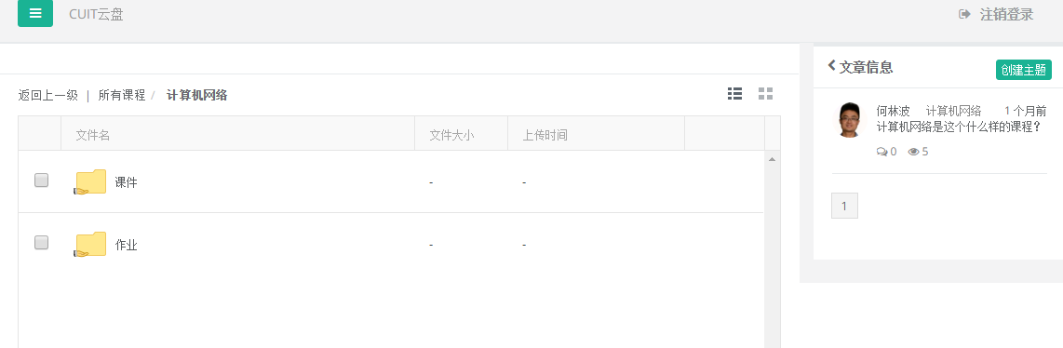

**课件**：支持下载各类文档

**作业**：可显示教师布置的多次作业，需要注意作业的上传时间：老师设置了上交作业的起始期限，学生仅仅在有效期时间内可上传作业，学生多次上传将去最后一次的，之前被覆盖；

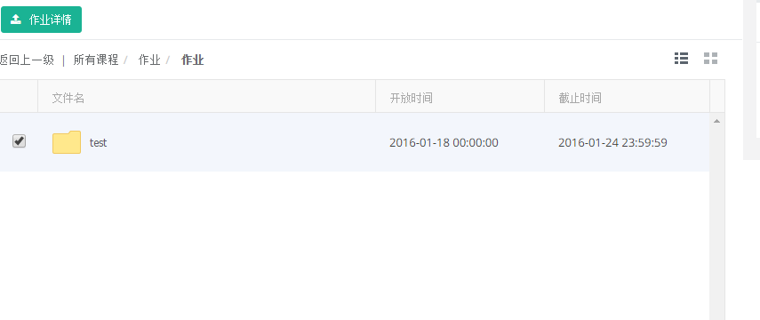

**创建主题**：可以创建某门课程的讨论主题，类似bbs，根据老师设置的主题是否允许评论，是否显示给学生（公布）。学生可以参与评论交流。

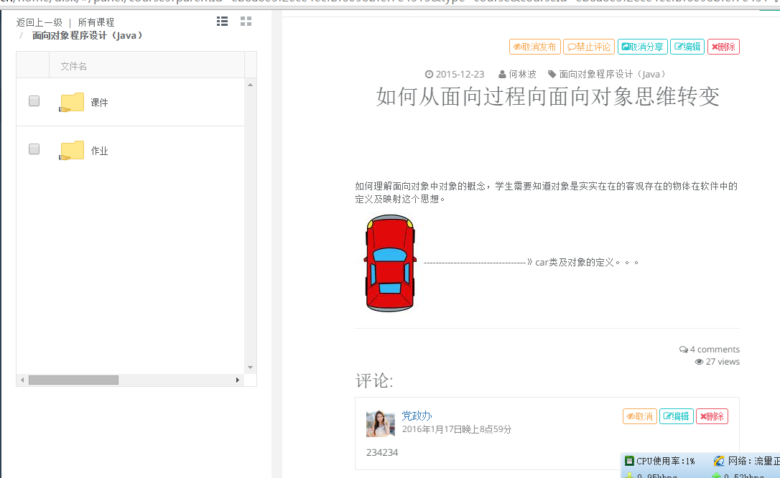

1. **共享资源**：可以看到其他老师分享出来的资源，下载需要提取码和链接地址
2. **共享文章**：由其他老师分享出来的关于某课程的某些主题及其评论

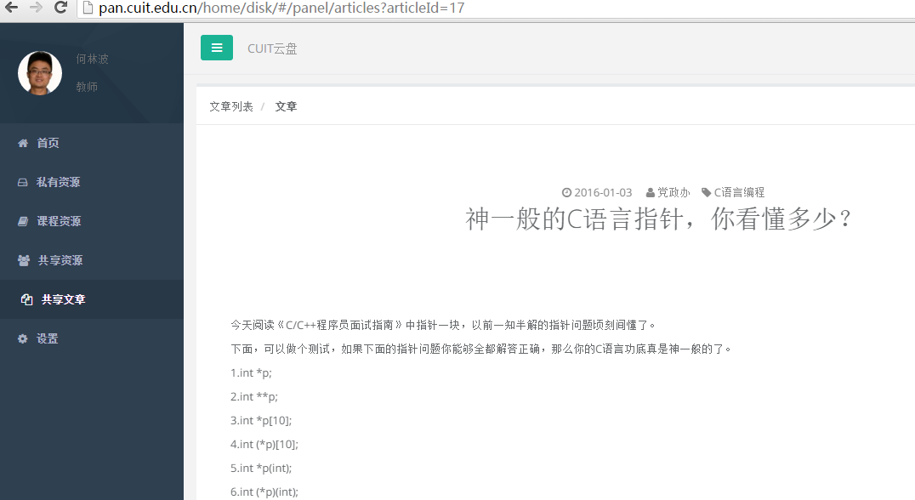

试用期间，请各位同学多提意见，发现bug题可以[发送到邮箱pan@cuit.edu.cn](mailto:发送到邮箱pan@cuit.edu.cn)